不具合状況

（1）ニュースにおいて、1ページしかないものを2ページに渡って表示する現象
【現在の状況】調査中
【不具合覚知】2026/04/12
【対応完了日】

■不具合内容
ニュースの表示の際、本文が1ページに収まっており、2ページ目が存在しないのに2ページ目が表示される。

■（A）原因
<p>本文</p>のHTMLが含まれる本文だが、一部において</p>のみ2ページ目に分割されてしまう

■（B）（A）の原因
調査中

■対処

■不具合再現画像
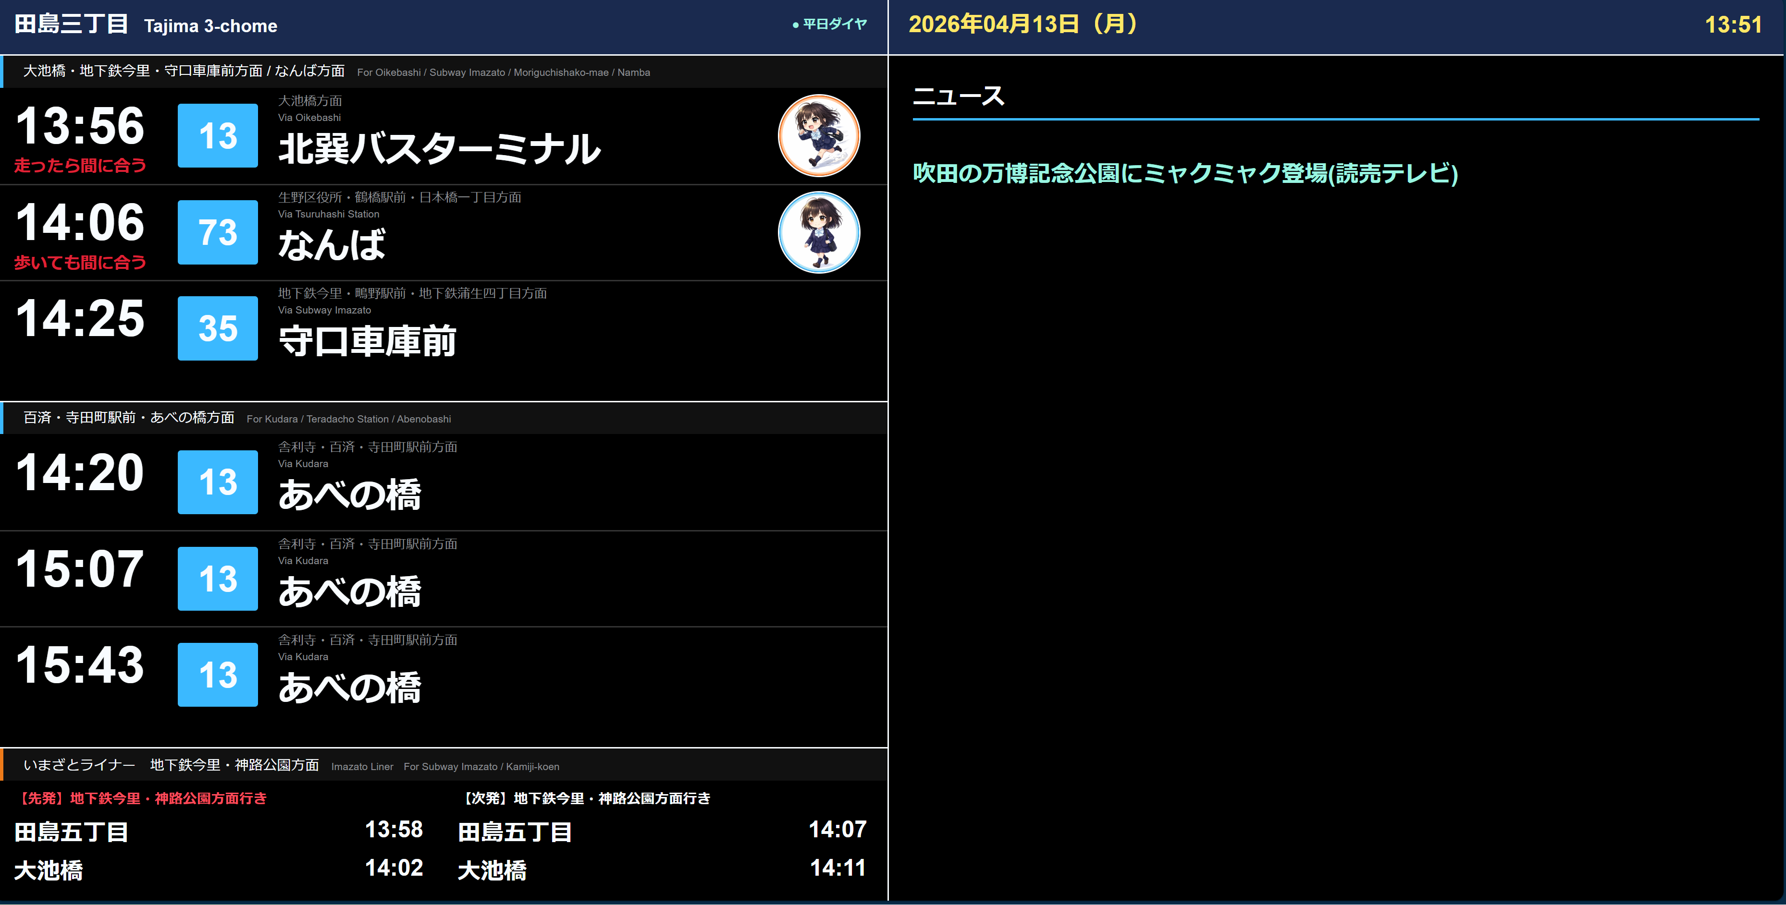

（2）私鉄路線の運行情報において運転再開しているにも関わらず、赤色で表示する現象
【現在の状況】対応完了
【不具合覚知】2026/04/13
【対応完了日】2026/04/13

■不具合内容
私鉄路線から運転再開時に運行情報を取得した際に赤色（運転見合わせ）で表示されてしまう。

■原因
判定ロジックが“見合わせ”の文言が運行情報内に含むと、運転見合わせと判断するものだが、
「京都河原町〜桂駅間の運転を見合わせていましたが、22:25頃、運転を再開しました。なお、列車に遅れが出ています。」という文言で「見合わせ」という文章を取得し運転見合わせと判断したため。

■対処
ロジックを変更し、判断順を再開＞可能性・お知らせ・計画＞見合わせ・停止・取り止め・運休・不通＞遅れ・遅延・直通運転中止の順番で判定するように変更。

（3）ニュース取得時に同じニュースを重複して取得してしまう現象
【現在の状況】調査中
【不具合覚知】2026/04/13
【対応完了日】

■不具合内容
ニュース取得時において、同じニュースを2件取得してしまう不具合

■原因
動画ニュースと画像のみのニュースが配信されており、それぞれタイトル・記事が同じだったため

■想定解決策
取得済みのデータとタイトル名・本文名を空白削除で比較し、一致するものに関しては除外する

（4）更新の遅延/自動読み込みされない現象の発生の可能性あり
【現在の状況】対応完了
【不具合覚知】2026/04/14
【対応完了日】2026/04/14

■不具合内容
（A）オンラインデータを取得しているのに、インフォメーションシステム内において反映が遅延することがある。
（B）時刻情報等も更新されず、フリーズすることがある。

■（A）直接原因
取得した情報を保管するリストが1,000超になっていることを確認。
それにより、処理が重くなってシステムが停止してしまう。

■（A）の原因
リファクタリングにおいて、配列宣言（同時初期化）をグローバル宣言にしたこと。
それにより、処理内でリストの初期化ができず（A）の原因に至った

■対処
配列宣言はグローバルで宣言を行い、リストの初期化はローカルで実施する処理に変更。

